Интегралы, сводящиеся к интегрированию рациональных дробей.

Рациональной функцией 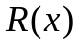 будем называть функцию, при вычислении которой используются следующие математические операции: сложение, вычитание, умножение, деление, возведение в целую степень.

Интегралы вида 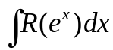.
Данный интеграл сводится к интегрированию рациональных дробей заменой переменной 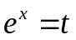. Тогда 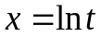, 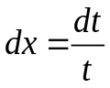.
После подстановки получаем
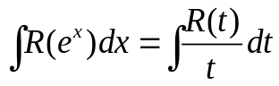.
Полученное выражение является рациональной дробью.
Найти 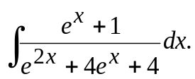
Сделаем замену переменной . Тогда , .
После подстановки получаем 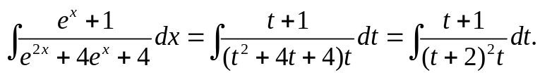
Выражение, стоящее под знаком интеграла, является правильной рациональной дробью. Представление этой дроби в виде суммы простейших дробей ищем в виде

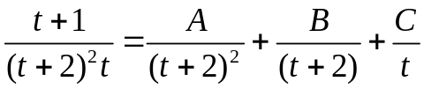.
Осталось определить неизвестные пока коэффициенты А, В, С.
Приведем правую часть к общему знаменателю, который равен 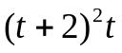 - знаменателю в левой части выражения, и приравняем числители в правой и левой частях. Получим
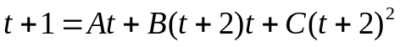.
В полученном соотношении приравниваем коэффициенты при одинаковых степенях и получаем систему уравнений для определения А, В, С.
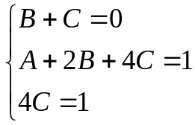.

Решая эту систему уравнений, находим коэффициенты.
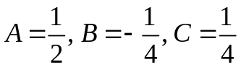.
Тогда 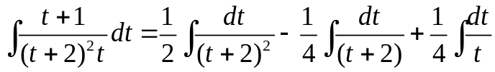=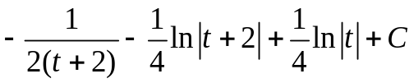
Подставляя 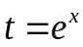, получаем 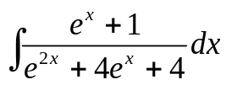=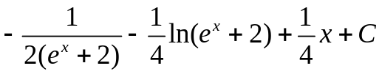

Найти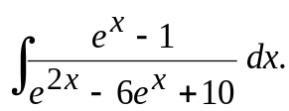
Сделаем замену переменной . Тогда , .
После подстановки получаем
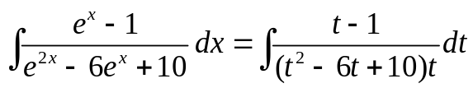
Выражение, стоящее под знаком интеграла, является правильной рациональной дробью. Представление этой дроби в виде суммы простейших дробей ищем в виде

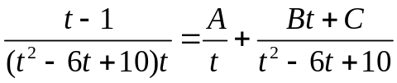.
Осталось определить неизвестные пока коэффициенты А, В, С.
Приведем правую часть к общему знаменателю, который равен 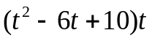 - знаменателю в левой части выражения, и приравняем числители в правой и левой частях. Получим
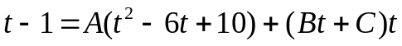.
В полученном соотношении приравниваем коэффициенты при одинаковых степенях и получаем систему уравнений для определения А, В, С.

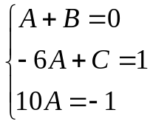.
Решая эту систему уравнений, находим коэффициенты.
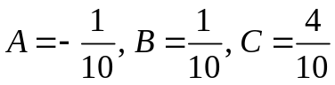.

Тогда
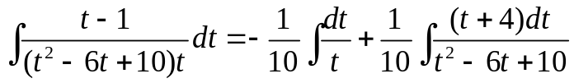=
=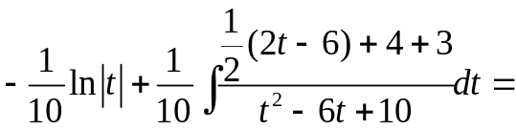

=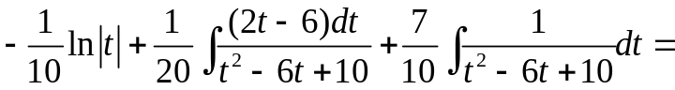

=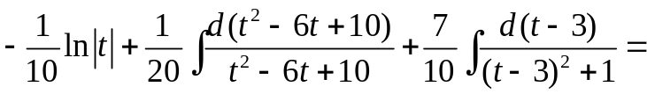

=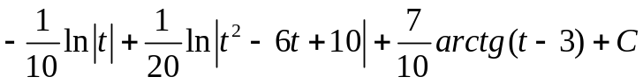
Подставляя , получаем

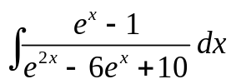=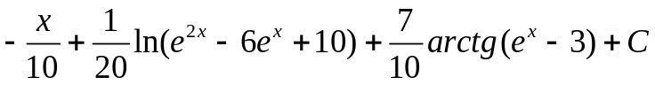.

Найти 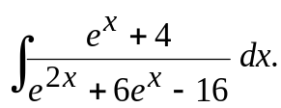
Сделаем замену переменной . Тогда , .
После подстановки получаем 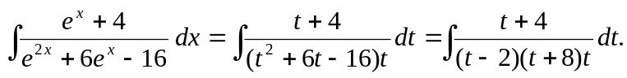
Выражение, стоящее под знаком интеграла, является правильной рациональной дробью. Представление этой дроби в виде суммы простейших дробей ищем в виде
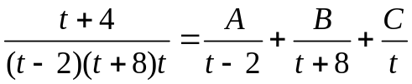.
Осталось определить неизвестные пока коэффициенты А, В, С.
Приведем правую часть к общему знаменателю, который равен 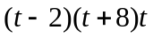 - знаменателю в левой части выражения, и приравняем числители в правой и левой частях. Получим
.

В полученном соотношении приравниваем коэффициенты при одинаковых степенях и получаем систему уравнений для определения А, В, С.

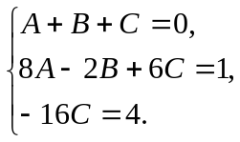.

Решая эту систему уравнений, находим коэффициенты.
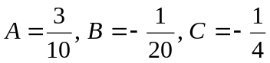.
Тогда
.
Подставляя , получаем

=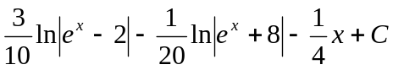.

Интегралы вида 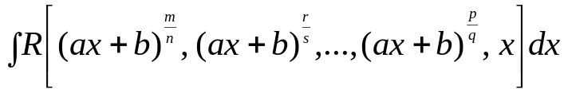.
Данный неопределенный интеграл сводится к интегрированию рациональной дроби по следующей схеме.
Обозначим через - наименьшее общее кратное чисел 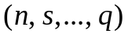. (На всякий случай напомним, что наименьшим общим кратным для некоторого множества целых чисел называется такое наименьшее целое число, которое делится без остатка на все числа данного множества.)
Сделаем замену переменной 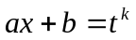. Тогда 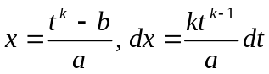.
После указанной замены подынтегральное выражение превращается в рациональную дробь.
Рассмотрим примеры.

Найти 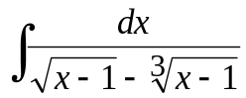.
Подынтегральная функция содержит 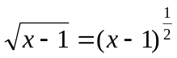 и 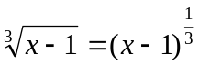.
Надеемся, что не требует долгих объяснений тот факт, что наименьшим целым числом, которое делится на 2 и на 3 является число 6.
Сделаем замену 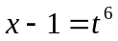, 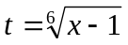. Тогда 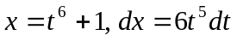. Напомним, что
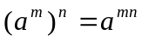. Следовательно 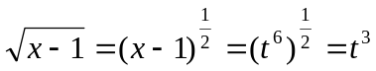, 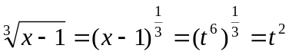.
Тогда
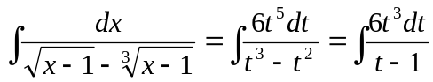.

Выражение, стоящее под знаком интеграла является неправильной рациональной дробью. Следовательно, его можно представить как сумму многочлена и правильной рациональной дроби.

Имеем

Следовательно

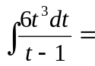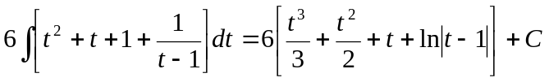
Подставляя , получаем

=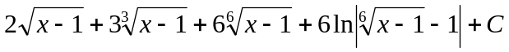.

Найти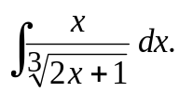
Сделаем замену переменной 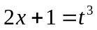. Тогда 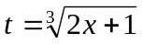, 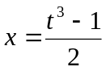, 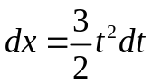. Тогда получаем
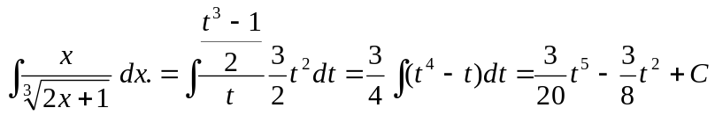.
Подставляя , получаем окончательный ответ
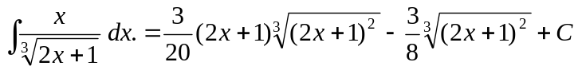.

Интегралы вида 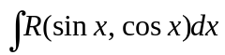.
Данный интеграл сводится к интегрированию рациональных дробей путем следующей замены. Обозначим 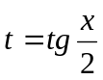. Тогда 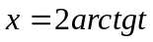, 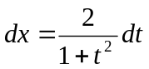.
Из школьного курса тригонометрии известны формулы выражения синуса и косинуса через тангенс половинного угла. На всякий случай мы напомним эти формулы. Для тех, кто их успел забыть, это будет не вредно, а те, кто еще их помнит, надеемся, не обидятся на нас.
Итак:

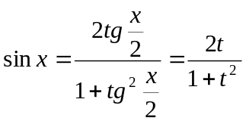. 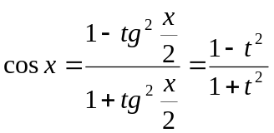.
Такая подстановка приводит вычисление исходного интеграла к интегрированию рациональной дроби.
Найти 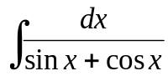.
Сделаем замену переменной . Тогда

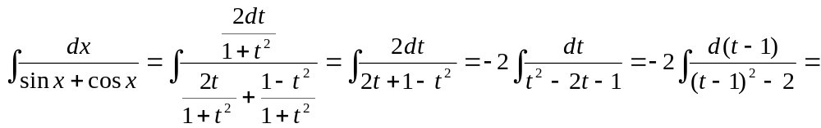
=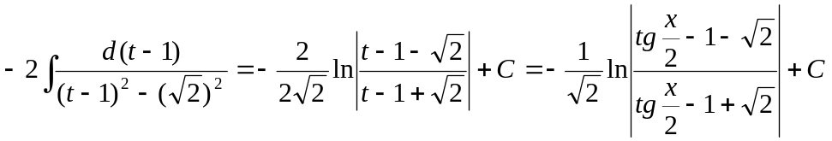.
(Мы не стали делать подробных пояснений при вычислении данного интеграла, поскольку надеемся, что к этому моменту Вы овладели техникой вычисления интегралов, содержащих квадратный трехчлен в знаменателе.)
Таким образом
=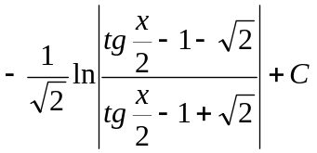.
Найти 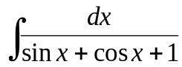.
Используя замену , получаем
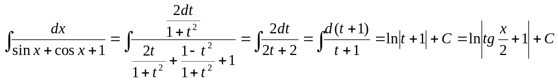.
То есть 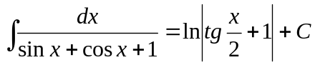.
При дальнейшем изложении материала мы будем исходить из того, что к данному моменту Вы уже овладели некоторой техникой интегрирования, и поэтому будем позволять себе «такую роскошь» как несколько менее подробные пояснения и менее подробные промежуточные выкладки.

Рассмотрим еще один класс интегралов – интегралы вида 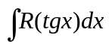.
Конечно, читатель может задать вопрос: «Поскольку 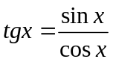, то данный тип интегралов уже рассмотрен, и чем вызвана причина их отдельного изучения?». Он конечно прав. Однако существует замена переменной, которая позволяет вычислить этот интеграл в некоторых случаях более просто. В этом случае такой заменой является 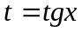. Тогда 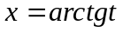, 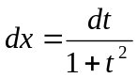. После такой подстановки вычисление интеграла сводится к интегрированию рациональной дроби.
Найти 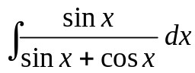.
Сначала убедимся, что данный интеграл действительно относится к указанному типу. Для этого преобразуем данное выражение
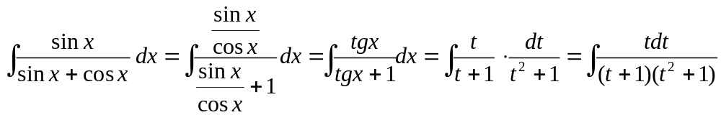.
Выражение 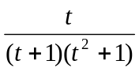 является правильной рациональной дробью и может быть разложено в сумму простейших рациональных дробей. Имеем

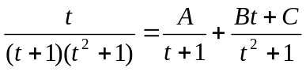
После приведения к общему знаменателю в правой и левой частях получаем
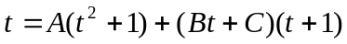.
Приравнивая коэффициенты при одинаковых степенях , получаем систему уравнений
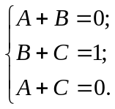
Решая эту систему, получаем
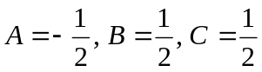.
Следовательно

=
=
=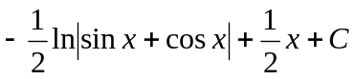.
Получаем =.
Найти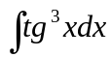
После замены переменной получаем
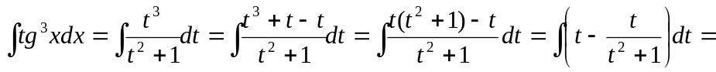
=.
Следовательно
=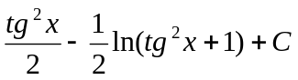.
Тригонометрические подстановки в интегралах, содержащих выражения 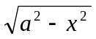, 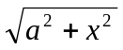, 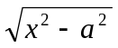.

В этих случая полезны следующие подстановки.
Для случая выражения используется замена 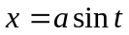. Тогда 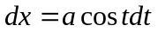, .
Для случая выражения используется замена 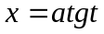. Тогда 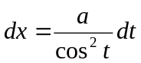, 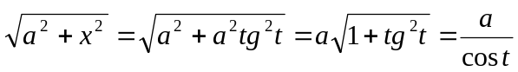.
Для случая выражения используется замена 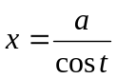. Тогда 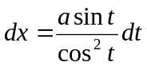, 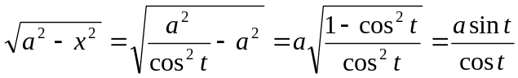.

Найти 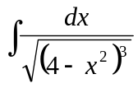.
Сделаем замену 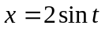. Тогда 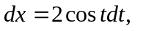 .
Следовательно 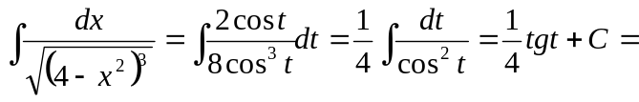
=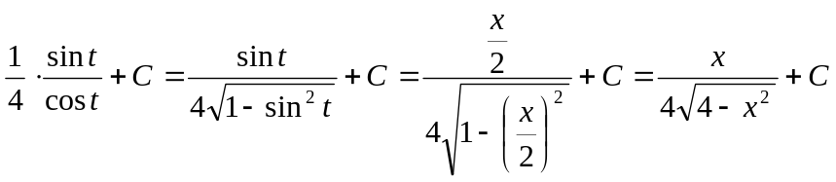.
Получаем =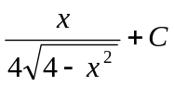.
Найти 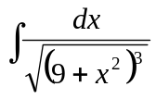.
Сделаем замену 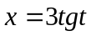. Тогда 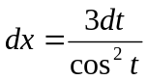, 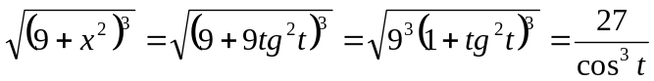.
Следовательно 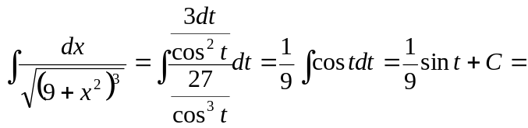
=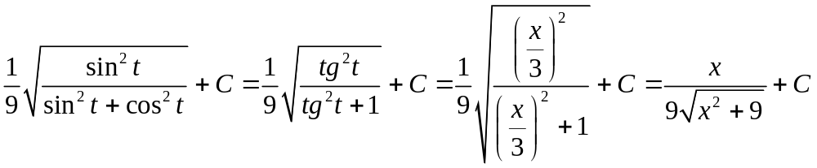.
Получаем 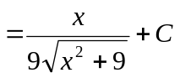.
Найти 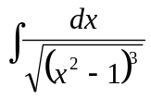.
Сделаем замену 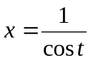. Тогда 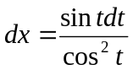,
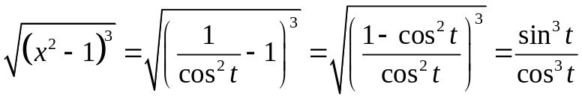.
Следовательно 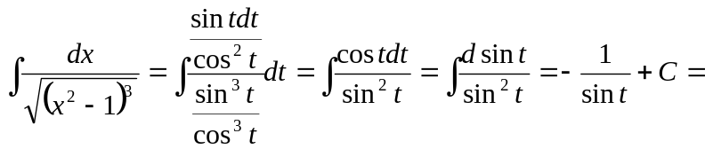
=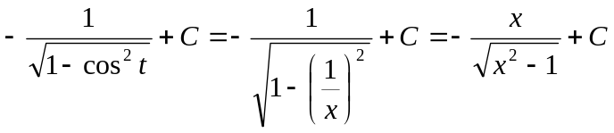.
Получаем 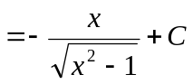.
В заключение данного раздела рассмотрим методы интегрирования некоторых функций, которые непосредственно не входят в контрольную работу, но знание этих методов будет полезно при подготовке к экзамену.
Интегралы вида .
Напомним некоторые формулы тригонометрии:
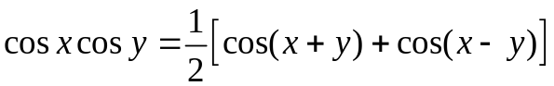;
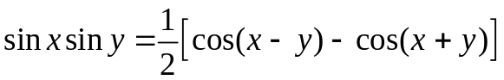;
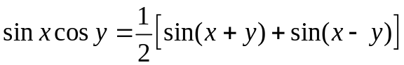.
Найти 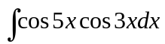.
Решение.
=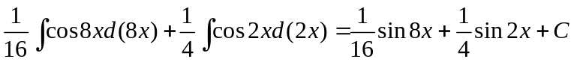.

Найти 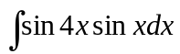.
Решение. 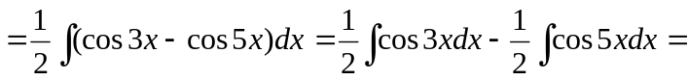
=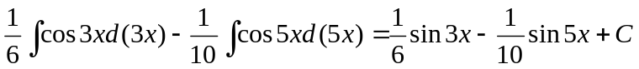.
Найти 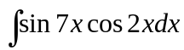.
Решение. 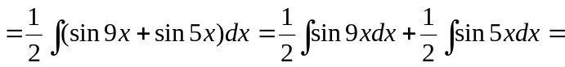
=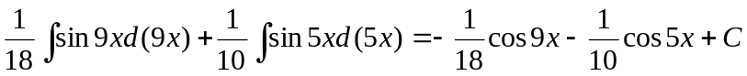.

Интегралы вида 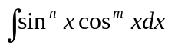.
Рассмотрим два случая вычисления таких интегралов.
Первый случай – это когда, по крайней мере, один из показателей степени или является нечетным числом. Будем считать для определенности нечетным числом, то есть 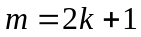. Обозначим 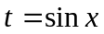. Следовательно 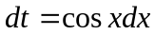.
Тогда
=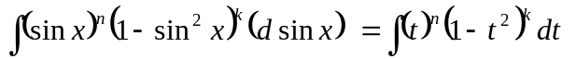.
Полученное подынтегральное выражение является многочленом и его интегрирование (мы на это все-таки надеемся) не вызовет затруднений.

Найти 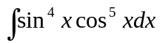.
Пусть . Тогда .
Имеем
=
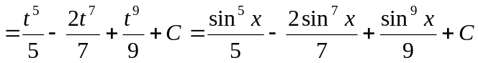.

Найти 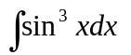.
Пусть 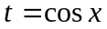. Тогда 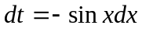.
Имеем
=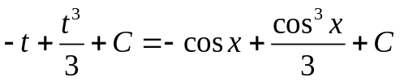.

Второй случай – оба показателя степени и являются четными числами.
В этом случае для понижения степени используются формулы

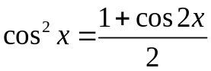; 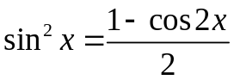.

Найти 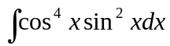.
Решение. =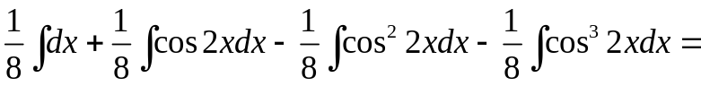
=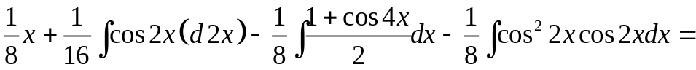
=
=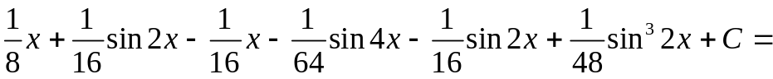
=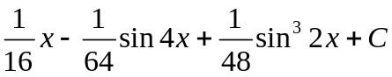.
Таким образом 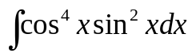=.
Замечания:
- при вычислении 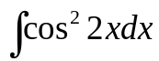 мы воспользовались формулой двойного угла 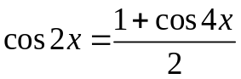;
- при вычислении 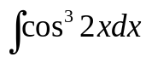 мы воспользовались правилом интегрирования в случае, когда, по крайней мере, одна из степеней нечетная.
Найти 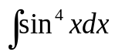.
Решение. 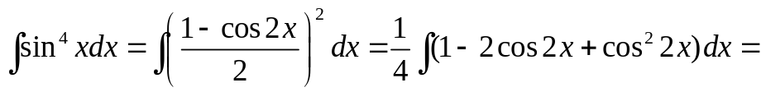
=
=
=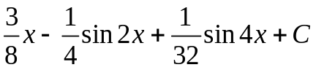.
Получаем 

